**Dex2jar的测试及优化**

**测试需求说明书**

Version 1.2

小组成员：

卢兴海

王文茹

蒋 波

**版本变更历史**

|  |  |  |  |  |
| --- | --- | --- | --- | --- |
| 版本 | 变更时间 | 修改人 | 审核人 | 备注 |
| 1.0 | 2017/05/18 | 卢兴海 | 蒋波、王文茹 | 初稿 |
| 1.1 | 2017/05/23 | 蒋波 | 卢兴海、王文茹 | 二稿 |
| 1.2 | 2017/05/31 | 蒋波 | 卢兴海、王文茹 | 根据评审结果进行修改 |

目录

一、引言 1

1.1编写目的 1

1.2文档说明 1

1.3参考文献 1

二、测试计划 1

2.1测试目标 1

2.2测试分工 2

2.3 dex2jar测试用例与需求用例对照表 2

三、功能需求测试 3

3.1dex文件生成测试 3

3.2IDEA中编译dex2jar测试 3

3.3转换dex文件为jar包测试 4

3.4查看代码测试 5

3.5获取文件资源测试 6

四、非功能需求测试 7

4.1版本兼容性测试 7

4.2图形界面测试 8

# 引言

## 1.1编写目的

本测试文档的编写目的，是为了发现软件缺陷与错误，对软件质量进行度量和评估，以提高软件的质量。主要包含以下几个方面：验证dex2jar在需求说明书中提到的需求和功能是否得到了完整实现，发现软件系统的缺陷与不足，提供可以用以分析的测试结果数据，获取软件产品的质量信息。

## 1.2文档说明

本文档用于对本组的实验项目进行测试，测试工作主要针对dex2jar本身的核心反编译功能，测试用例设计完成后，对程序运行结果的准确性以及运行时所需的时间和空间进行详细的测试用例设计和说明。

## 1.3参考文献

1.《软件工程基础》 赵一丁 北京邮电大学出版社

2.《软件测试与测试技术》 黎连生，王华，李淑春 清华大学出版社 ISBN 9787302198734

3.《需求规格说明书v2.1》

# 测试计划

## 2.1测试目标

测试参考《需求规格说明书》中的用例，对每个功能进行测试。每个需求用例有对应的测试用例，主要对功能需求和非功能需求两个方面进行测试。首先需讨论测试所要做的工作，包括编写测试需求说明书，设计测试用例，编写测试脚本，根据结果编写测试报告，然后进行小组分工，分别完成各自的工作。

## 2.2测试分工

测试工作中，小组分工如表2.1测试分工所示：

|  |  |  |
| --- | --- | --- |
| 成员 | 主要职责 | 测试用例 |
| 蒋波 | 编写测试需求说明书，做部分功能性测试与非功能性测试 | RDD的创建测试、RDD的转换测试、RDD的Action操作测试、RDD的缓存测试、RDD检查点测试、运行速度对比测试、 |
| 卢兴海 | 编写测试需求说明书，做dex2jar核心反编译功能测试 | Local模式部署测试、Standalone模式部署测试、Mesos模式部署测试、YARN模式部署测试、运行速度对比测试 |
| 王文茹 | 做扩展功能测试，汇总测试需求，编写测试报告 | 启动Master测试、注册Slave测试、Master向Slave发送控制命令测试、Master向Slave获取状态测试、Slave向Master发送状态更新测试、容错性测试 |

表2.1 测试分工

## 2.3 dex2jar测试用例与需求用例对照表

Dex2jar的测试用例与需求用力的对照表，如表2.2 dex2jar测试用例与需求用例对照表所示：

|  |  |  |
| --- | --- | --- |
| 模块 | 需求用例 | 测试用例 |
| 功能性需求 | 4.2dex文件生成 | 1.dex文件生成测试 |
| 4.3IDEA中编译dex2jar | 2.IDEA中编译dex2jar测试 |
| 4.4转换dex文件为jar包 | 3.转换dex文件为jar包测试 |
| 4.5查看代码 | 4.查看代码测试 |
| 4.6获取文件资源 | 5.获取文件资源测试 |
| 非功能性需求 | 5.1版本发兼容性 | 6.版本兼容性测试 |
| 5.5图形界面 | 7.图形界面测试 |

表2.2 dex2jar测试用例与需求用例对照表

# 功能需求测试

## 3.1dex文件生成测试

dex文件生成是进行反编译工作的第一步，完成此步骤，才能顺利进行之后的工作。设计dex文件生成测试用例的目的是测试预先准备的100个测试所用apk文件是否都能顺利转换成dex文件。如果结果正确得到dex文件，则测试人员记录dex文件转换成功的结果，可以进行下一步操作；否则记录结果为转换失败。

测试用例描述如下：

|  |  |  |  |  |
| --- | --- | --- | --- | --- |
| **项目** | | dex2jar测试及优化 | **版本** | V1.1 |
| **功能需求** | | Dex文件生成 | **编制人** | 蒋波 |
| **测试用例编号** | | １ | **时间** | 2017-05-23 |
| **相关用例** | | **无** | | |
| **功能特性** | | apk文件生成相应的dex文件 | | |
| **测试目的** | | 测试各种类型与版本的apk文件是否都能顺利生成dex文件 | | |
| **预置条件** | | 获取测试所需的100个apk文件 | **特殊规程说明** | 无 |
| **参考信息** | | 《需求规格说明书v2.1》中4.2dex文件生成部分 | | |
| **测试数据** | | 100个测试所用apk文件 | | |
| **测试人员** | | 蒋波 | | |
| **操作步骤** | | | | |
| 1. **测试人员将apk文件的后缀名改为zip；** 2. **测试人员解压缩zip文件；** 3. **测试人员查看解压缩后的文件中，是否含有dex文件，从而判断结果的正确性。** | | | | |
| **预测结果** | **每个apk文件均可获得相应的dex文件** | | | |

表3.1 dex文件生成的测试用例

## IDEA中编译dex2jar测试

用户获取dex2jar的源码之后，需要将源码在使用环境下进行编译，生成对应环境的dex2jar工具，从而使用dex2jar进行后续的反编译工作。若成功则返回编译成功的结果，失败则返回编译失败与编译报错信息。

测试用例描述如下：

|  |  |  |  |  |
| --- | --- | --- | --- | --- |
| **项目** | | dex2jar测试及优化 | **版本** | V1.1 |
| **功能需求** | | IDEA中编译dex2jar | **编制人** | 蒋波 |
| **测试用例编号** | | 2 | **时间** | 2017-05-23 |
| **相关用例** | | **无** | | |
| **功能特性** | | 在使用环境下用IDEA编译dex2jar的源代码 | | |
| **测试目的** | | 测试windows与linux操作系统下，dex2jar是否均可用 | | |
| **预置条件** | | 已获取dex2jar源码 | **特殊规程说明** | 无 |
| **参考信息** | | 《需求规格说明书v2.1》中4.3IDEA中编译dex2jar部分 | | |
| **测试数据** | | dex2jar源代码与windows10、ubuntu16.04操作系统 | | |
| **测试人员** | | 蒋波 | | |
| **操作步骤** | | | | |
| * 1. **测试人员将源代码导入IDEA编译器中；**   2. **测试人员执行编译命令；**   3. **测试人员查看编译器编译结果。** | | | | |
| **预测结果** | **Dex2jar在windows、linux下均可成功编译** | | | |

表3.2 在IDEA中编译dex2jar的测试用例

## 3.3转换dex文件为jar包测试

此用例是dex2jar的核心功能，及将dex文件反编译为class文件。设计转换dex文件为jar包测试用例的目的是测试100个apk转换来的dex均可成功转换为class文件，并且是否能在一定时间（视文件大小而定，一版十几M大小的apk文件转换来的dex，均可在2分钟内成功反编译）内完成转换，若转换成功，则返回dex文件成功转换为jar包的结果，若失败则返回错误信息。

测试用例描述如下：

|  |  |  |  |  |
| --- | --- | --- | --- | --- |
| **项目** | | dex2jar测试及优化 | **版本** | V1.1 |
| **功能需求** | | 转换dex文件为jar包 | **编制人** | 蒋波 |
| **测试用例编号** | | 3 | **时间** | 2017-05-23 |
| **相关用例** | | **无** | | |
| **功能特性** | | 将dex文件反编译为源代码 | | |
| **测试目的** | | 测试是否所有版本apk的dex文件均可成功反编译 | | |
| **预置条件** | | 已获取需反编译的dex文件 | **特殊规程说明** | 无 |
| **参考信息** | | 《需求规格说明书v2.1》中4.4转换dex文件为jar包的部分 | | |
| **测试数据** | | 100个测试所用apk文件转换的dex文件 | | |
| **测试人员** | | 卢兴海 | | |
| **操作步骤** | | | | |
| * 1. **测试人员将dex文件拷贝至dex2jar目录；**   2. **测试人员运行dex2jar.bat，反编译dex文件；**   3. **测试人员检查是否顺利生成*.jar文件，反编译是否有报错信息，记录测试结果。** | | | | |
| **预测结果** | **Dex2jar可反编译各种版本的dex文件** | | | |

表3.3 转换dex文件为jar包的测试用例

## 3.4查看代码测试

Dex2jar将dex文件反编译之后，需查看编译出的代码与源代码相似度，从而判断dex2jar的性能。相似度上，主要从两个方面来评判，一是类层面上判断是否相似，二是方法层面上判断是否相似。若反编译后的类和方法均相同，则返回正确反编译的结果，若有差别，则返回不相同，并同时返回差别的类和方法。

测试用例描述如下：

|  |  |  |  |  |
| --- | --- | --- | --- | --- |
| **项目** | | dex2jar测试及优化 | **版本** | V1.1 |
| **功能需求** | | 查看代码 | **编制人** | 蒋波 |
| **测试用例编号** | | 4 | **时间** | 2017-05-23 |
| **相关用例** | | **无** | | |
| **功能特性** | | 查看反编译出的源代码并判断与源码相似度 | | |
| **测试目的** | | 测试dex2jar核心反编译功能的准确性 | | |
| **预置条件** | | 成功反编译dex文件 | **特殊规程说明** | 无 |
| **参考信息** | | 《需求规格说明书v2.1》中4.5查看代码的部分 | | |
| **测试数据** | | 100个测试所用apk文件转化的dex文件中反编译的class文件 | | |
| **测试人员** | | 卢兴海 | | |
| **操作步骤** | | | | |
| * 1. **测试人员使用java编写测试程序；**   2. **测试人员运行测试程序；**   3. **测试人员根据程序运行结果查看反编译后类和方法的差别；**   4. **测试人员记录测试结果。** | | | | |
| **预测结果** | **Dex2jar可准确反编译大部分apk程序，小部分反编译后会有差距** | | | |

表3.4 查看代码的测试用例

## 3.5获取文件资源测试

此功能是扩展功能，在dex2jar原有反编译源码功能上，扩展反编译资源文件的功能。设计获取文件资源测试的目的是测试此功能是否顺利集成到dex2jar中，是否在各种环境下都能成功同时反编译资源文件。

测试用例描述如下：

|  |  |  |  |  |
| --- | --- | --- | --- | --- |
| **项目** | | dex2jar测试及优化 | **版本** | V1.1 |
| **功能需求** | | 获取文件资源 | **编制人** | 蒋波 |
| **测试用例编号** | | 5 | **时间** | 2017-05-23 |
| **相关用例** | | **无** | | |
| **功能特性** | | 反编译apk程序的资源文件 | | |
| **测试目的** | | 测试此功能集成在dex2jar中是否有bug | | |
| **预置条件** | | 已获取apk文件 | **特殊规程说明** | 无 |
| **参考信息** | | 《需求规格说明书v2.1》中4.6获取文件资源的部分 | | |
| **测试数据** | | 100个测试所用apk文件 | | |
| **测试人员** | | 王文茹 | | |
| **操作步骤** | | | | |
| * 1. **测试人员将反编译的apk文件拷贝至dex2jar目录下；**   2. **测试人员运行集成功能后的dex2jar；**   3. **测试人员查看反编译出的资源文件，并记录测试结果。** | | | | |
| **预测结果** | **集成功能后的dex2jar可成功获取文件资源** | | | |

表3.5 获取文件资源的测试用例

# 非功能需求测试

非功能需求测试用例的设计主要是考察dex2jar的版本兼容性，可用性，以及扩展的图形界面的功能测试，看是否满足需求说明书当中的要求。执行前面设计的一系列测试用例从中总结出相应的信息并进行记录。

## 4.1版本兼容性测试

Dex2jar需要实现对所有的apk文件可以正常的反编译，得出原始的jar包，因此要求兼容各个版本的android平台。设计测试用例的目的是查看是否对某个版本的android平台不支持。apk文件的版本编译信息可通过aapt工具查询sdkVersion的值，并与附录1对比，得出相应的android版本，测试要求涵盖所有附录1中的安卓版本。

测试用例描述如下：

|  |  |  |  |
| --- | --- | --- | --- |
| **项目** | dex2jar测试及优化 | **版本** | V1.1 |
| **非功能性需求** | 版本兼容性 | **编制人** | 蒋波 |
| **测试用例编号** | 6 | **时间** | 2017-05-23 |
| **相关用例** | **无** | | |
| **功能特性** | 所有版本的安卓平台的apk程序均可使用dex2jar反编译 | | |
| **测试目的** | 测试不同版本平台的反编译是否可实现 | | |
| **预置条件** | 所有版本的apk文件 | **特殊规程说明** | 无 |
| **参考信息** | 《需求规格说明书v2.1》中5.1版本兼容性的部分 | | |
| **测试数据** | 不同版本平台的apk程序 | | |
| **测试人员** | 蒋波 | | |
| **操作步骤** | | | |
| **1.测试人员按功能性需求步骤反编译apk文件；**  **2.记录测试结果。** | | | |

表4.1 版本兼容性的测试用例

## 4.2图形界面测试

图形界面属于扩展功能，是为只能在命令行中运行的dax2jar增加了图形化的处理界面，使dax2jar的操作更加简单方便。设计图形界面测试用例的目的是测试此扩展功能是否能正常运行，成功完成dex2jar的功能。

测试用例描述如下：

|  |  |  |  |
| --- | --- | --- | --- |
| **项目** | dex2jar测试及优化 | **版本** | V1.1 |
| **非功能性需求** | 图形界面 | **编制人** | 蒋波 |
| **测试用例编号** | 7 | **时间** | 2017-05-23 |
| **相关用例** | **无** | | |
| **功能特性** | 为dex2jar增加图形化处理界面 | | |
| **测试目的** | 测试此界面是否能在各种条件下正常运行 | | |
| **预置条件** | 环境部署完成 | **特殊规程说明** | 无 |
| **参考信息** | 《需求规格说明书v2.1》中5.5图形界面的部分 | | |
| **测试数据** | 不同版本平台的apk程序 | | |
| **测试人员** | 王文茹 | | |
| **操作步骤** | | | |
| **1.启动图形化的dex2jar程序；**  **2.选择输入文件与输出路径，执行反编译操作；**  **3.记录测试结果。** | | | |

表4.2图形界面的测试用例

# 附录

## 5.1Android版本和API Level对应关系

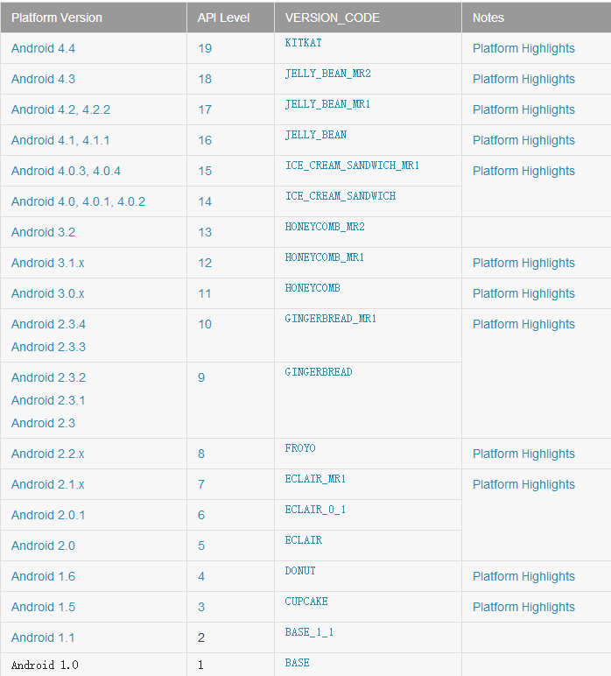

表5.1 Android版本和API Level对应关系

## 5.2测试所用100个apk文件



表5.2 测试所用apk文件